华北水利水电大学精神文明建设
简 报

（第6期）

华北水利水电大学精神文明建设委员会办公室
2018年4月30日
中共华北水利水电大学委员会宣传部

      - 我校举行“孟瑞鹏精神走进郑州地铁”启动仪式
      - 副校长解伟一行到夏庄进行扶贫慰问调研
      - 我校承办的“华水杯”国际名校赛艇挑战赛圆满结束
      - 2018年度教工男子篮球比赛圆满落幕
我校举行“孟瑞鹏精神走进郑州地铁”启动仪式
在五四青年节到来之际，适值孟瑞鹏烈士英勇牺牲三周年，4月26日下午，“孟瑞鹏精神走进郑州地铁”活动启动仪式于郑州市地铁1号线体育中心站举行。我校党委书记王清义、党委副书记高京燕、关工委主任石品，郑州市轨道交通有限公司党委书记兼董事长张洲、党委副书记张军、党委委员兼常务副总经理袁聚亮出席仪式。我校党委宣传部、学生处、校团委、国际教育学院与轨道公司相关部门负责人、“孟之舟”地铁志愿服务队志愿者代表以及郑州轨道交通公司职工等50余人参加启动仪式。
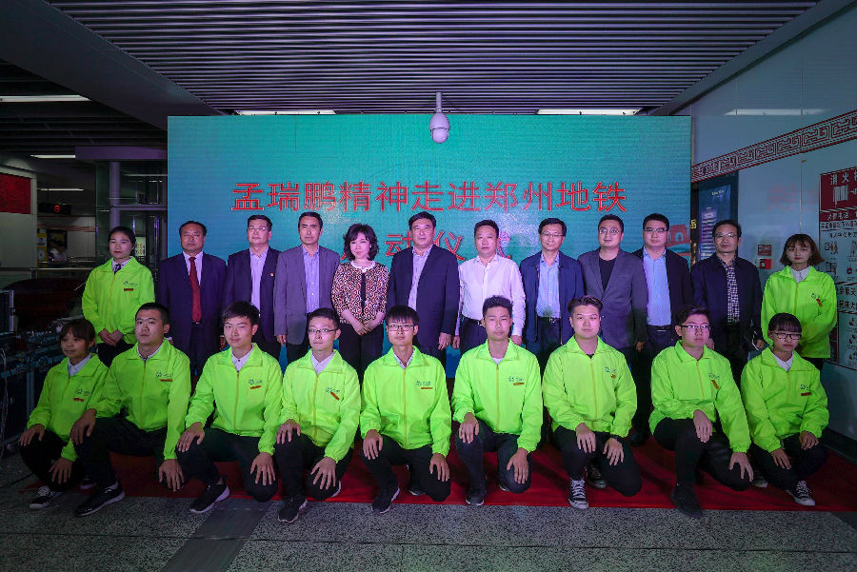
王清义在讲话中指出，孟瑞鹏是品学兼优，集德智体全面发展和救人英雄于一身的优秀大学生，是在全国深入学习贯彻习近平新时代中国特色社会主义思想，努力弘扬和践行社会主义核心价值观，实现中华民族伟大复兴的“中国梦”过程中涌现出的杰出青年代表。“勤于修身、笃于立志、敢于担当、乐于奉献”的孟瑞鹏精神，传承了中华民族的优良品德，彰显着社会主义核心价值体系的精髓要义，是中华文化孕育的精神之花，更是社会主义先进文化的集中体现。
王清义强调，孟瑞鹏精神不仅是华北水利水电大学的文化财富，更是全省乃至全国的精神财富，我们有责任有义务将其持续不断地推向社会，发扬光大。开展孟瑞鹏精神走进郑州地铁系列活动，将轨道公司作为孟瑞鹏精神的“流动宣传站”，意义重大。我们将以此为契机，进一步加强对孟瑞鹏精神的弘扬和践行，加强与轨道公司在人才培养、文化传承与创新、科学研究等方面的合作交流，让瑞鹏精神在中原大地生根发芽、开花结果，成为我省又一张亮丽的文化名片！
仪式在感人至深的孟瑞鹏宣传视频中拉开帷幕。张洲在致辞中强调，开展孟瑞鹏精神走进郑州地铁活动，对于激励公司广大干部员工和乘客积极向上、拼搏进取的精神，对于弘扬社会正能量，进一步推进思想政治工作向纵深发展都具有重要现实意义。高京燕、张军为“孟之舟”地铁志愿服务队授旗。“孟之舟”地铁志愿服务队志愿者代表在启动仪式上庄严宣誓：“学习孟瑞鹏精神，传递社会正能量，争当地铁文明践行者，争做文明交通倡导者”。最后，石品向郑州市轨道交通有限公司赠送亲笔绘制的《丰采瑞鹏》画像。
据悉，“孟瑞鹏精神走进郑州地铁”活动将利用地铁广播、公益广告、LED屏等宣传资源，进一步传播和弘扬孟瑞鹏事迹和精神，扩大孟瑞鹏精神的社会影响力;组建孟瑞鹏精神走进地铁宣讲团，讲好英雄故事，传递社会正能量;建设地铁志愿服务基地，开展形式多样的志愿服务活动，打造志愿服务品牌，以实际行动践行瑞鹏精神,在全省乃至全社会形成向真向美的良好风气。

副校长解伟一行到夏庄进行扶贫慰问调研
4月25日-26日，副校长解伟一行赴鹿邑县夏庄村进行扶贫慰问调研，并落实华北水利水电大学与夏庄村共建大学生创新创业实践基地事宜。创新创业学院有关负责同志陪同前往。
解伟一行在夏庄村会议室听取了我校驻村第一书记司保江扶贫攻坚工作开展情况汇报，对乡党委、村支委、党员干部群众长期以来关心、支持我校驻村队员表示感谢，对驻村队员的驻村扶贫工作予以充分肯定。
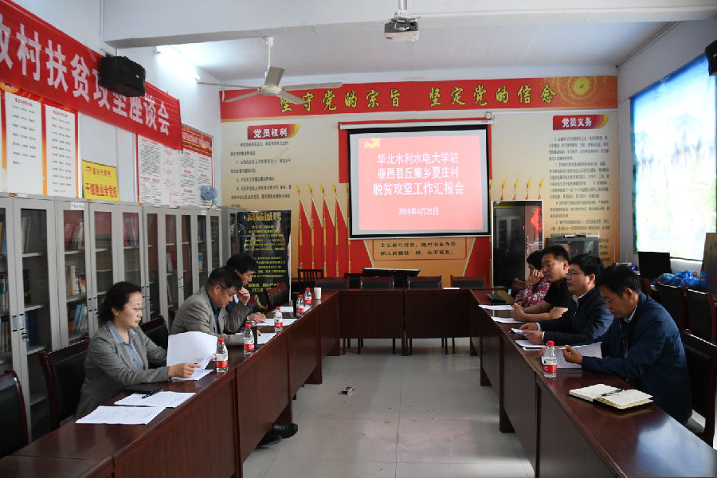
就今后的驻村扶贫工作，解伟提出三点期望。一是建强基层组织、推动精准扶贫。第一书记要紧紧依靠乡党委、村支委、党员干部群众，加强基层党建，充分发挥党组织在全村经济、社会等各项事业发展中的堡垒作用。二是推动产业兴旺，做实脱贫支撑。组建农民专业合作社是产业扶贫的很好途径。扶贫先扶智，在依托夏庄本土资源发展产业的同时，也要紧紧结合学校教育、科研、创新创业等优势资源，尝试走“大学生创业公司+产业基地+农户”的帮扶道路，将学校大学生创新创业实践与乡村振兴战略、精准扶贫脱贫相结合，将创业团队与扶贫的具体措施和做法相结合。三是抓好精神文明建设，助推精准扶贫攻坚。抓好农村精神文明建设，要抓好美丽乡村建设和文明村镇创建两个活动载体，立足夏庄实际，引导村民群众树立核心价值观并转化为自觉追求和行动。
最后，解伟一行集体调研了丘集实验小学、产业发展基地、无公害黄瓜温室大棚、210KV光伏电站等项目，走访了贫困户，为小学送上了学习用品，给贫困户送上了慰问品。

我校承办的“华水杯”国际名校赛艇挑战赛圆满结束
4月21日，由河南省体育局、河南省教育厅、郑州市人民政府联合主办，我校和河南省水上运动管理中心、郑州市体育局、郑州市郑东新区赛艇协会联合承办的“华水杯”国际名校赛艇挑战赛在龙子湖鸣笛开赛。
本次大赛共吸引了英国剑桥大学、美国西北大学、荷兰阿姆斯特丹大学、中山大学、西安交通大学和西安电子科技大学以及郑州大学体育学院、河南财经政法大学、黄河科技学院等10所国内外知名高校参加，160名赛艇健儿同台竞技，分别在短道速滑和环湖4.9公里八人单桨有舵手两个项目中展开较量。我校赛艇队经过顽强拼搏，在环湖赛中，男子队力克剑桥大学、美国西北大学、中山大学等名校，小负阿姆斯特丹大学、西安交通大学，获得第三名；女子队仅负西安交通大学获得第二名。在短道竞速赛中，男队负阿姆斯特丹大学获得第二名，女子队拼尽全力获得第五名。
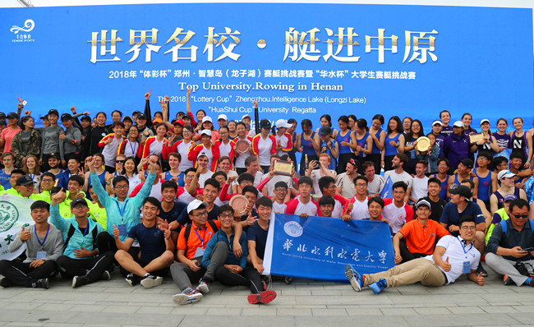
本次“华水杯”国际名校赛艇挑战赛相比2016年、2017年，规格更高、规模更大、影响更远。不仅展示了华水健儿的运动精神，同时也促进了同国际知名高校间的友谊交流，树立了我们河南高校赛艇的文化品牌，为我校更好发展水上运动项目搭建了国际化平台。

2018年度教工男子篮球比赛圆满落幕
4月28日下午，由校工会主办、体育教学部承办的2018年度教工男子篮球联赛在龙子湖校区篮球场圆满落下帷幕。本次比赛由学校各分工会的16支代表队，170余名教职工参赛。校党委副书记、工会主席马书臣观看了比赛，并为获得前八名的代表队颁奖。
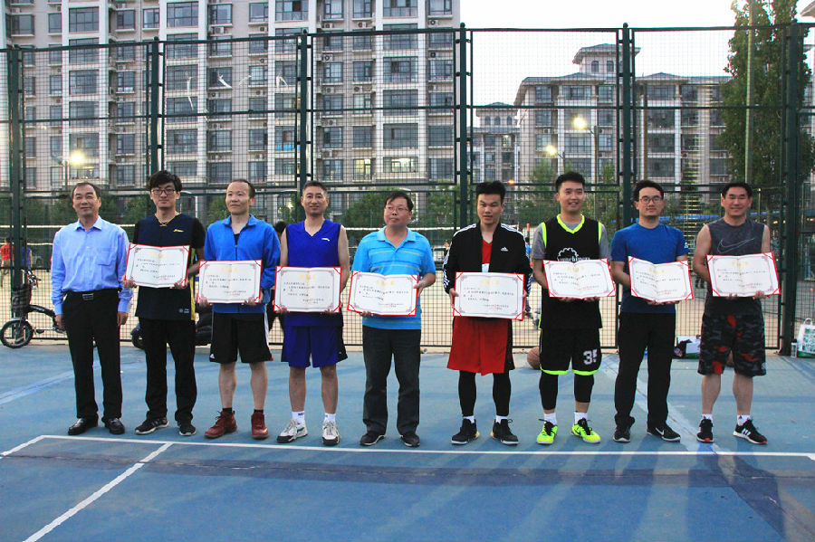
篮球赛共分四个小组，每组前两名进入淘汰赛。经过激烈角逐，最终机关工会男子代表队获得冠军。获得男子篮球赛二至八名工会代表队依次为资源与环境学院代表队、机械学院代表队、总务后勤处代表队、水利学院代表队、土木与交通学院代表队、电力学院代表队、信息工程学院代表队。
本次活动各分工会积极响应，纷纷组织球队参加比赛。各参赛队发扬“友谊第一、团结协作”的精神。赛场上，运动健儿们奋勇拼搏，体现了对运动、对生活的热爱，对团队精神的追求。赛场外，观赛的师生们为场上的队员加油打气、呐喊助威。通过比赛，为广大教职工提供了交流机会，同时也展现了我校教职工良好的精神风貌。

主 审：景中强 责任编辑：任智霞
联系电话：69127207 电子信箱：hswmb@ncwu.edu.cn
邮政编码：450046 通讯地址：郑州市金水东路136号
华北水利水电大学文明办 2018年4月30日印发

